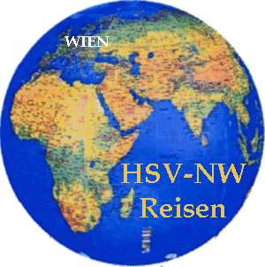
Süd-China Rundreise
17. – 31.Oktober 2019
ANMELDUNG

NAME+TITEL:……………………………………………..Geburtstag:…………………………

Vorname bitte gem. Eintragung im Reisepass !

ADRESSE:………………………………………………………………………………………………

TEL…………………………………… ……HANDY:………………………………………………..

PASSNR.:…………………………………..E-MAIL:………………………………………………..

BEGLEITPERSON
NAME+TITEL:………………………………………… ………GEBURTSTAG:……………………..
Vorname bitte gem. Eintragung im Reisepass !

ADRESSE:………………………………………………………………………………………………

TEL…………………………………… ……HANDY:…………………………………………………

PASSNR.:…………………………………..E-MAIL:………………………………………………..

□ DOPPELBETTZIMMER □ EINZELBETTZIMMER Kat:

ANZAHLUNG: € 600,- pro Person BITTE MIT ANMELDUNG überweisen
ANMELDEFRIST SPÄTESTENS BIS 10.9.2018

UM UBERWEISUNG AUF IBAN: AT65 2011 1824 3457 9001

Travelio Reisen GmbH, VERWENDUNGSZWECK „Süd China“ WIRD GEBETEN.
RESTZAHLUNG: BIS SPATESTENS 10.September 2019

DATUM:…………………. UNTERSCHRIFT:…………………………

Bitte um Rücksendung an: michaela.gronemann@travelio.at oder michaela.gronemann@aon.at
Tel.: 0664 7337 4865
Adresse: Travelio Reisen GmbH, Feldgasse 6a, 2100 Stetten

